黑龙江省2016年下半年中小学教师资格考试（笔试）公告
根据教育部考试中心《关于2016年下半年中小学教师资格考试考务相关事项的通知》(教试中心函〔2016〕117号)和黑龙江省教育厅《关于开展2016年中小学教师资格国家考试工作的通知》（黑教师函〔2016〕351号）文件要求，现将我省2016年下半年中小学教师资格考试（笔试）报名及考试有关事项公告如下：
一、报考安排
（一）网上报名时间：9月6日至9日。
（二）网上审核时间：9月6日至13日。
（三）网上缴费时间：9月6日至16日。
（四）考试时间：
类 别 \ 时 间 | 11月5日（星期六）
 | 上 午  9:00-11:00 | 下 午  13:00-15:00 | 下 午  16:00-18:00
幼 儿 园 | 综合素质  （幼儿园） | 保教知识与能力
小 学 | 综合素质  （小学） | 教育教学知识与能力
初级中学 | 综合素质  （中学） | 教育知识与能力  （中学） | 学科知识与教学能力
高级中学
中职文化课
中职专业课 | 综合素质  （中学） | 教育知识与能力  （中学）
中职实习指导

（五）考试科目：
1.幼儿园教师资格考试笔试科目共两科：科目一为《综合素质》，科目二为《保教知识与能力》。
2.小学教师资格考试笔试科目共两科：科目一为《综合素质》，科目二为《教育教学知识与能力》。
3.初级中学、高级中学教师资格考试笔试科目共三科：科目一为《综合素质》，科目二为《教育知识与能力》，科目三为《学科知识与教学能力》。
4.初级中学《学科知识与教学能力》（科目三）分为语文、数学、英语、物理、化学、生物、思想品德、历史、地理、音乐、体育与健康、美术、信息技术、历史与社会、科学等15门科目；高级中学《学科知识与教学能力》（科目三）分为语文、数学、英语、物理、化学、生物、思想政治、历史、地理、音乐、体育与健康、美术、信息技术、通用技术等14门科目。
5.申请中等职业学校文化课教师资格的人员参加高级中学教师资格考试。
6.中等职业学校专业课教师和中等职业学校实习指导教师资格考试科目共三科：科目一为《综合素质》，科目二为《教育知识与能力》，科目三为《专业知识与教学能力》。其中科目三的考查结合面试环节进行，笔试中无需报考。
中小学教师资格笔试考试科目及科目代码见（附件1）。
（六）考试方式：笔试所有科目均采取纸笔考试。
（七）打印准考证时间：10月31日至11月5日。
（八）成绩查询时间：12月13日起。
二、报考条件
符合以下基本条件的人员，可以在黑龙江省报名参加中小学教师资格考试：
（一）具有中华人民共和国国籍，未达到国家法定退休年龄，户籍或人事档案关系（须与用人单位签订一年以上聘用合同并缴纳保险）在黑龙江省的居民。
（二）遵守宪法和法律，热爱教育事业，具有良好的思想品德；
（三）符合申请认定教师资格的体检标准；
（四）符合《教师法》规定的学历要求：
1.申请认定小学教师资格人员必须具备中等师范学校毕业及其以上学历；
2.申请认定初级中学教师资格人员必须具备大学专科毕业及其以上学历；
3.申请认定高级中学教师资格和中等职业学校教师资格人员必须具备大学本科毕业及其以上学历；
4.申请认定中等职业学校实习指导教师资格人员必须具备中等职业学校毕业及其以上学历，并具有相当助理工程师及其以上专业技术职务或者中级及其以上职业技能资格。
按照教育部的规定，未经省级教育行政部门核准并报教育部备案的中等职业学校学前教育、小学教育等教育类专业的毕业学历，不能作为申报幼儿园、小学教师资格考试的合格学历。
（五）黑龙江省内普通高等学校在校三年级以上学生，可在就读学校所在地报考。
（六）2016年以前入学的全日制普通院校师范类专业学生，可持毕业证书直接认定相应的教师资格。
（七）被撤销教师资格的人员，5年内不得报名参加考试；受到剥夺政治权利，或故意犯罪受到有期徒刑以上刑事处罚的，不得报名参加考试。参加教师资格考试有作弊行为的，3年内不得再次参加教师资格考试。
三、报名流程
（一）网上报名
第一步：登陆。登陆中小学教师资格考试网站（www.ntce.cn），点击“黑龙江”后进入报名页面。
第二步：注册。考生注册（含以前参加过笔试的考生）时按系统要求填写姓名、选择证件类型、填写证件号码等信息。在完成注册后，按照流程如实填写个人信息、上传电子照片。考生上传的照片将打印在考生准考证、考场签到表上和教师资格考试合格证明等，照片不合格的考生审核将不能通过。
照片要求：
(1)本人近6个月以内的免冠正面证件彩色照；不允许带帽子、头巾、发带、墨镜；
(2)照片格式大小：格式为jpg/jpeg，不大于200K；（建议使用Microsoft Office Picture Manager,图画, Photoshop, ACDsee等工具,将照片进行剪裁压缩）。
(3)照片中显示考生头部和肩的上部；白色背景为佳。
第三步:报名。考生报名时须根据本人情况选择所在考区、考试类别和考试科目。填写完毕后检查核对本人信息，发现错漏及时修正，检查无误后提交网上审核。
考生网上报名时须注意：
1.新老考生（含以前参加过中小学教师资格考试笔试的考生）笔试报名前均需重新进行注册、填报个人信息和上传个人标准证件照片。重新注册操作不影响考生已获得的笔试成绩。注册时需要注意检查填写信息，特别是姓名、身份证号、照片信息的真实性、准确性和完整性，避免出现因前后信息不一致引起的笔试单科成绩无法保留问题。
2.考生须本人通过教师资格考试网上报名系统进行报名，并对本人所填报的个人信息和报考信息真实性负责。禁止培训机构或其他团体替代考生报名，如有违反而造成信息有误的，责任由考生本人承担。
3.考生应按户籍（或人事关系）、学籍关系（在校生）所在地就近选择考区。报名结束后，省招生考试院将根据各考区报名情况适当归并考区，考生须到准考证上规定的地点按时参加考试。
4.考生如忘记密码可通过报名系统提示操作，报名系统将把新的密码通过手机短信发送到考生报名时所填报的手机上。手机短信为考生重新获取密码的重要途径，在参加中小学教师资格报考期间，请考生慎重更换手机号码。
（二）网上审核
我省中小学教师资格笔试报名资格实行网上审核。考区将在考生提交报名信息后48小时内完成审核工作，审核内容包括考生应填报的项目是否齐全、姓名是否规范、照片是否符合要求，不负责对考生报名条件进行审核。考生报名前必须认真阅读报名所需条件及相关文件规定，并对提供的报名信息和照片的真实性、准确性负全责。如果考生在不符合报名条件的情况下获得报名中小学教师资格考试笔试资格并通过笔试考试，由此产生的后果由考生本人承担。
考生可于提交审核48小时内登录报名系统查询资格审核结果。审核未通过的考生须在审核时段内修改个人信息（重新上传照片或修改个人资料），重新选择报考类别、考区、考试科目，正确提交信息后才能恢复等待审核状态。超过审核期限仍未提交修改信息的将视为放弃报名。
黑龙江省2016年下半年中小学教师资格考试（笔试）笔试考区咨询电话（附件2）。
（三）网上缴费
我省中小学教师资格笔试实行网上缴费。通过网上审核的考生于9月16日前，登录报名系统，按照提示进行网上缴费，缴费完成后即为报名成功。逾期不缴费的考生视为报名无效，不再补办。
根据教育部《关于核定中小学教师资格考试考务费标准的通知》（教试中心函〔2013〕146号）及黑龙江省物价局和黑龙江省财政厅《关于重新核定我省中小学教师资格考试收费标准的批复》（黑价联〔2016〕37号）文件批复金额，核定黑龙江省中小学和幼儿园教师资格笔试共计收费标准为：每人每科70元。
网上报名及缴费具体操作流程见附件3，网上可在线支付的银行列表见附件4。
四、打印准考证
报名成功的考生可与10月31日至11月5日登录中小学教师资格考试网（www.ntce.cn）自行下载并打印准考证，按照准考证上规定的时间、地点及要求参加考试。
五、笔试成绩查询及复核
12月13日起，考生可通过中小学教师资格考试网（www.ntce.cn）查询笔试成绩。
考生如对本人的考试成绩有异议，可在考试成绩公布10个工作日内向黑龙江招生考试院提出复核申请，将“笔试成绩复核申请表”（附件5）发送至电子邮箱：jszgcjfh@126.com，由省招生考试院集中报送教育部考试中心统一复查。复核范围为漏登分、错累分、漏评卷，凡涉及评阅宽严尺度问题的一律不予复查。工作人员在受理复核申请后5个工作日内将通过电子邮件或电话向考生回复成绩复核结果。
六、其它说明
（一）笔试复习范围
笔试实行全国统一命题、统一考试、统一划定合格线。笔试不指定统一教材，考生可通过国家中小学教师资格考试网（www.ntce.cn）下载《考试标准》和《考试大纲》，根据考试大纲知识点自行复习、备考。
（二）关于持外省笔试成绩在我省报名参加考试的说明
按照教育部教师资格认定指导中心《关于中小学和幼儿园教师资格考试成绩全国有效的通知》（教资字〔2012〕24号）要求，已在外省参加过全国中小学教师资格考试笔试且成绩合格的考生，在满足我省报考条件的前提下，持2年有效期内笔试成绩，可以在我省参加中小学教师资格考试，其合格科目可免考。
（三）违规处理
违规考生将按《国家教育考试违规处理办法》（教育部令第33号）严肃处理，情节严重的，将追究其法律责任。
附件：
1.中小学教师资格笔试考试科目及科目代码
2.黑龙江省2016年下半年中小学教师资格考试（笔试）考区咨询电话
3.中小学教师资格考试（笔试）网上报名缴费流程图
4.中小学教师资格考试（笔试）报名在线支付银行列表
5.中小学教师资格（考试）笔试成绩复核申请表
黑龙江省招生考试院
2016年8月30日
附件1：中小学教师资格笔试科目代码列表
序号 | 科目名称 | 科目  代码 | 备注
（一） | 幼儿园
1 | 综合素质（幼儿园） | 101
2 | 保教知识与能力 | 102
（二） | 小学
1 | 综合素质（小学） | 201
2 | 教育教学知识与能力 | 202
（三） | 初中
1 | 综合素质（中学） | 301 | 初中、高中相同
2 | 教育知识与能力 | 302 | 初中、高中相同
3 | 语文学科知识与教学能力（初级中学） | 303
4 | 数学学科知识与教学能力（初级中学） | 304
5 | 英语学科知识与教学能力（初级中学） | 305
6 | 物理学科知识与教学能力（初级中学） | 306
7 | 化学学科知识与教学能力（初级中学） | 307
8 | 生物学科知识与教学能力（初级中学） | 308
9 | 思想品德学科知识与教学能力（初级中学） | 309
10 | 历史学科知识与教学能力（初级中学） | 310
11 | 地理学科知识与教学能力（初级中学） | 311
12 | 音乐学科知识与教学能力（初级中学） | 312
13 | 体育与健康学科知识与教学能力（初级中学） | 313
14 | 美术学科知识与教学能力（初级中学） | 314
15 | 信息技术学科知识与教学能力（初级中学） | 315
16 | 历史与社会学科知识与教学能力（初级中学） | 316
17 | 科学学科知识与教学能力（初级中学） | 317
（四） | 高中
1 | 综合素质（中学） | 301 | 初中、高中相同
2 | 教育知识与能力 | 302 | 初中、高中相同
3 | 语文学科知识与教学能力（高级中学） | 403
4 | 数学学科知识与教学能力（高级中学） | 404
5 | 英语学科知识与教学能力（高级中学） | 405
6 | 物理学科知识与教学能力（高级中学） | 406
7 | 化学学科知识与教学能力（高级中学） | 407
8 | 生物学科知识与教学能力（高级中学） | 408
9 | 思想政治学科知识与教学能力（高级中学） | 409
10 | 历史学科知识与教学能力（高级中学） | 410
11 | 地理学科知识与教学能力（高级中学） | 411
12 | 音乐学科知识与教学能力（高级中学） | 412
13 | 体育与健康学科知识与教学能力（高级中学） | 413
14 | 美术学科知识与教学能力（高级中学） | 414
15 | 信息技术学科知识与教学能力（高级中学） | 415
16 | 通用技术学科知识与教学能力（高级中学） | 418

附件2：黑龙江省2016年下半年中小学教师资格考试（笔试）考区咨询电话
考区名称 | 单位名称 | 咨询电话
哈尔滨道里区 | 道里区招生考试委员会办公室 | (0451)84615470
哈尔滨道外区 | 道外区招生考试委员会办公室 | (0451)88953355
哈尔滨南岗区 | 南岗区招生考试委员会办公室 | (0451)53664440
哈尔滨香坊区 | 香坊区招生考试委员会办公室 | (0451)87557683
齐齐哈尔 | 齐齐哈尔市龙沙区招生考试中心 | (0452)2428254
牡丹江 | 牡丹江市招生考试委员会办公室 | (0453)6986075
佳木斯 | 佳木斯市招生考试委员会办公室 | (0454)8635680
鸡西 | 鸡西市招生考试委员会办公室 | (0467)2665513
双鸭山 | 双鸭山市招生考试委员会办公室 | (0469)4284151
鹤岗 | 鹤岗市招生考试委员会办公室 | (0468)3593571
大庆 | 大庆市招生考试委员会办公室 | (0459)4662111
伊春 | 伊春市招生考试委员会办公室 | (0458)3878473
七台河 | 七台河市招生考试委员会办公室 | (0464)8270191
绥化 | 绥化市招生考试委员会办公室 | (0455)8225299
黑河 | 黑河市招生考试委员会办公室 | (0456)8206668
大兴安岭 | 大兴安岭（行署）招生考试委员会办公室 | (0457)2712597
附件3：中小学教师资格考试（笔试）网上报名缴费流程图
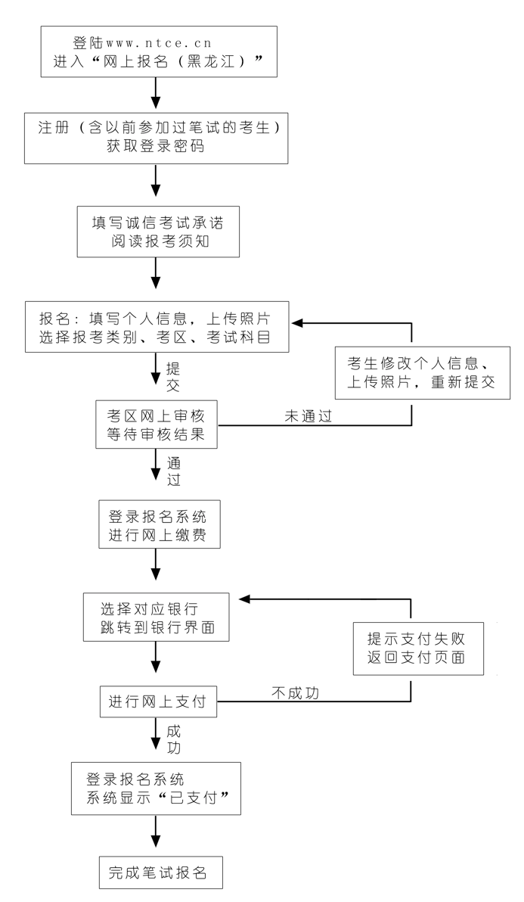
附件4：中小学教师资格考试（笔试）报名在线支付银行列表
序 号 | 银行名称
1 | 招商银行
2 | 建设银行
3 | 工商银行
4 | 平安银行
5 | 民生银行
6 | 兴业银行
7 | 农业银行
8 | 广东发展银行
9 | 北京银行
10 | 邮政银行
11 | 华夏银行
12 | 交通银行
13 | 浦发银行
14 | 光大银行
15 | 北京农村商业银行
16 | 渤海银行
17 | 中信银行
18 | 中国银行
19 | 上海银行
20 | 银联支付
附件5：中小学教师资格考试（笔试）成绩复核申请表
申请日期
准考证号 | 姓名 | 身份证号 | 复核  科目代码 | 网站  查询分数 | 联系电话
电子邮箱
备注
1. 要求成绩复核的考生可在考试成绩公布10个工作日内认真填写此表并发送至电子邮箱： jszgcjfh@126.com提出复核申请。
2. 复核时仅查询登记分数是否准确。
3. 工作人员在受理复核申请5个工作日内通过电子邮件或电话回复成绩复核结果。

